ข้อตกลงภาระงานและพฤติกรรมการปฏิบัติงาน (TOR)
บุคลากรสายวิชาการ มหาวิทยาลัยแม่โจ้ – ชุมพร
- สัดส่วนค่าน้ำหนักภาระงานตามพันธกิจสายวิชาการ （ชั่วโมงทำการ）
ประเภทบุคลากร | ค่าเป้าหมาย | ภาระงานบริหาร | งานสอน | งานวิจัย | งานบริการวิชาการ | งานทำนุบำรุงศิลปะวัฒนธรรม
สายวิชาการทั่วไป | 35 | 0 | 15.00 | 6.00 | 3.00 | 1.00
กรรมการหลักสูตร | 27.5 | 10 | 12.00 | 4.80 | 2.40 | 0.80
เลขานุการหลักสูตร | 25 | 20 | 10.80 | 4.32 | 2.16 | 0.72
ประธานหลักสูตร | 20 | 30 | 9.00 | 3.60 | 1.80 | 0.60
รองคณบดีฯ | 13 | 50 | 6.00 | 2.40 | 1.20 | 0.40
ผู้รับผิดชอบหลัก (ยุทธศาสตร์มหาวิทยาลัย) | 20 | 30 | 9 | 3.6 | 1.8 | 0.6

- ภาระงานอื่นที่ได้รับมอบหมายเพื่อเป็นการขับเคลื่อนการดำเนินงานของมหาวิทยาลัยหรือส่วนงาน
หมายถึงภาระงานอื่นนอกเหนือจากภาระงานตามตำแหน่งที่มหาวิทยาลัย/ส่วนงาน ต้องการขับเคลื่อนในปีการประเมินนั้น ๆ อาทิเช่น ยุทธศาสตร์ส่วนกลางของมหาวิทยาลัย การประกันคุณภาพการศึกษา การปฏิบัติงานที่ผลักดันตัวชี้วัดตามคำรับรองหรือแผนยุทธศาสตร์ของส่วนงาน เป็นต้น

ประเภทบุคลากร | ค่าเป้าหมาย | ระดับมหาวิทยาลัย | ระดับส่วนงาน
สายวิชาการทั่วไป | 40
กรรมการหลักสูตร | 30
เลขานุการหลักสูตร | 20
ประธานหลักสูตร | 10
รองคณบดีฯ | 0
ผู้รับผิดชอบหลัก (ยุทธศาสตร์มหาวิทยาลัย) | 10

เน้นยุทธศาสตร์ WBC
  - เกษตรอินทรีย์
  - Marine
  - ท่องเที่ยว

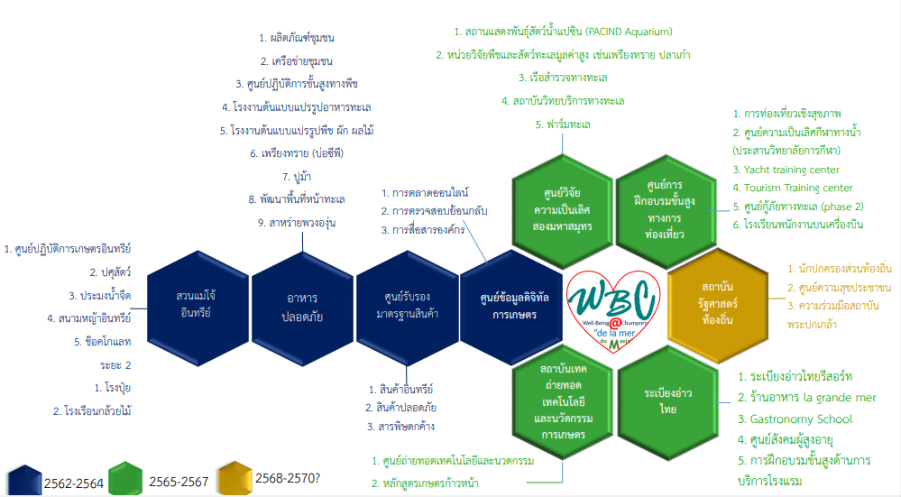

ตัวชี้วัด/เกณฑ์การประเมิน | เอกสารประกอบ
ระดับ 1 มีส่วนร่วมในกิจกรรมยุทธศาสตร์ของมหาวิทยาลัย
ระดับ 2 มีแผนการดำเนินงาน (P) | - คำสั่งแต่งตั้งคณะกรรมการดำเนินงานย่อยแต่ละ คัทเตอร์ หรือ  - แผนการดำเนินงานตามยุทธศาสตร์มหาวิทยาลัย  - มคอ.3 (ระบุการบูรณาในรายวิชา)  - แผนกิจกรรม ผ่านความเห็นชอบตามลำดับ  - ย002 (โครงการภายใน)  - โครงการ จากแหล่งทุนภายนอก  ไม่สามารถนำมาเคลมซ้ำกันกับภาระงานตามพันธกิจได้
ระดับ 3 มีการดำเนินงาน (D) | - หลักฐานการดำเนินงาน เช่น รูปภาพ , ใบเซ็นชื่อ ฯลฯ
ระดับ 4 การตรวจสอบ (C) | - การประเมินผลกิจกรรมตามตัวชี้วัด / วัตถุประสงค์  - มคอ.5  - รายงานโครงการ
ระดับ 5 มีปรับปรุงและเสนอแผนการดำเนินถัดไป (A)  (เลือกแบบใดแบบหนึ่ง) | - KM  - แผน/โครงการในปีถัดไป (ร่าง)  - คู่มือการดำเนินงานจากการถอดบทเรียน  - โครงร่างงานวิจัย จากการดำเนินงาน

- ภาระงานบริหาร
  - ร้อยละความสำเร็จของการบริหางานเป็นไปตามแผนงาน
  - แสดงให้เห็นถึงคุณภาพของาน การพัฒนางาน การป้องกันปัญหา และ การแก้ไขปัญหา
ประเภทบุคลากร | ภาระงานบริหาร | ตัวชี้วัด/เกณฑ์การประเมิน | เอกสารประกอบ
สายวิชาการทั่วไป | 0 | - ร้อยละความสำเร็จ 50%  - คุณภาพของงานฯ 50% (ประเมิน 360 องศา) คณาจารย์ในหลักสูตร + รองคณบดี/ที่ปรึกษา + คณบดี  (ร่วมกันทำแบบประเมินต่อไป) | เกณฑ์ร้อยละความสำเร็จ
กรรมการหลักสูตร | 10 |  | 1) หลักสูตรมีการดำเนินการจัดส่ง มคอ.3 และ มคอ.4 ครบตามกำหนด ทั้งหลักสูตร (เฉพาะรายวิชาในหลักสูตร) – 2 ครั้ง  2) หลักสูตรมีการดำเนินการจัดส่ง มคอ.5 และ มคอ.6 ตามกำหนด ทั้งหลักสูตร (เฉพาะรายวิชาในหลักสูตร) – 2 ครั้ง  3) หลักสูตรมีการดำเนินการนำเสนอรายวิชาเพื่อทำการทวนสอบตามระยะเวลา – 2 ครั้ง  4) หลักสูตรมีการดำเนินการทวนสอบและจัดทำรายงานผลการทวนสอบตามระยะเวลาที่กำหนด – 2 ครั้ง  5) หลักสูตรมีการดำเนินการจัดทำ มคอ.7 ตามกำหนดระยะเวลาที่กำหนด – 1 ครั้ง  6) กิจกรรมปรับพื้นฐาน (เคมี, ฟิสิกส์ , คณิตศาสตร์ , ภาษาอังกฤษ)  ***เกณฑ์สำหรับอาจารย์หมวดศึกษาทั่วไป เลือกดังนี้  1 . 1 – 2 ครั้ง ได้ 1 คะแนน  2. 3 – 4 ครั้ง ได้ 2 คะแนน  3. 5 – 6 ครั้ง ได้ 3 คะแนน  4. 7 – 8 ครั้ง ได้ 4 คะแนน  5. 9 – 10 ครั้ง ได้ 5 คะแนน  หมายเหตุ 1. นับเฉพาะรายวิชาของอาจารย์ประจำ  2. ไม่ส่ง และ/หรือ ส่งช้า = 0  3. คะแนนคิด 1 ข้อ จะได้ 1 คะแนน คะแนนไม่เกิน 5  4. อาจารย์หมวดศึกษาทั่วไปใช้เกณฑ์น้ำหนักเหมือนคณะกรรมการหลักสูตร
เลขานุการหลักสูตร | 20
ประธานหลักสูตร | 30
รองคณบดีฯ | 50
ผู้รับผิดชอบหลัก (ยุทธศาสตร์มหาวิทยาลัย) | 30

- พฤติกรรมในการปฏิบัติงาน (ร้อยละ 10)
หัวข้อการประเมิน | ค่าเป้าหมาย | น้ำหนัก (ร้อยละ) | เกณฑ์การให้คะแนน
- การมีส่วนร่วมในกิจกรรมของมหาวิทยาลัย (ใช้ร่วมกัน) |  | 5 | - วันสำคัญ  - วันปิยะ  - วัน 13 ตุลาคม  - 28 กค.  - วันเกิดราชินี (มิถุนา)  - วันแม่  - 5 ธันวาคม  - กิจกรรมนักศึกษา  - รับน้อง  - กีฬานักศึกษา  - ไหว้ครู  - โครงการสมรรถนะ  - แผนยุทธศาสตร์  1 กิจกรรม = 1 คะแนน (สูงสุด 5 คะแนน)
- ธรรมาภิบาลในการปฏิบัติงาน |  | 5 | ประเมิน 360 องศา  คณาจารย์ในหลักสูตร + รองคณบดี/ที่ปรึกษา + คณบดี

